09.21.16
컴퓨터 수요일 (중급반)
- 인터넷 활용한 음식 레서피 저장해보기.
- 워드문서를 활용한 자신만의 레서피 저장하기.
- Print Screen 을 이용한 화면 캡쳐 이후 이미지 편집.(그림판)
#이용 사이트 – 만개의레서피( www.10000recipe.com)
- 화면을 캡쳐하는 키
Print Screen | 화면전체를 복사
Alt + Print Screen | 선택화면(활성화)을 복사

수업 내용 따라하기.
- 주소창에 www.10000recipe.com 을 입력하기.
- 만개의레서피 검색창에 “치즈 떡볶이” 를 검색.
- 필요한 정보를 복사 (하이라이트 후 ctrl + c 또는 마우스 우클릭)
- Microsoft word 실행.(New 문서 실행)
- 붙여 넣기 ( ctrl + v 또는 마우스 우클릭 후 붙여넣기 선택)
- 필요한 정보 입력후 저장.(파일이름 : 치츠떡볶이 레서피)
- 친구분 또는 강사에게 메일 발송 하여 레서피 공유.
- Url (원본 주소 남기기)

치츠 떡복이 만들기
관련 사이트: http://www.10000recipe.com/recipe/6842046
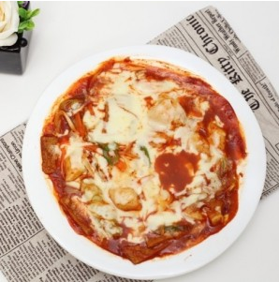
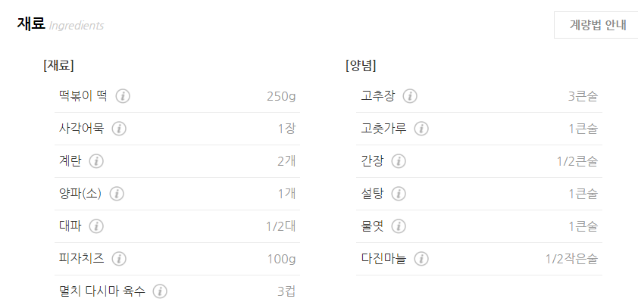
조리순서
- 멸치 다시마 육수는 평소에 넉넉하게 만들어 소분해서 냉동실에 넣고 조금씩 꺼내 사용하면 좋습니다. 요것이 없으면 그냥 맹물에 끓인 후.. 조미료 조금 넣으세요.
- 달걀은 대략 12분 정도 삶은 후 찬물에 담가 껍질을 벗겨 주세요.
- 사각어묵, 당근, 대파, 양파, 떡볶이 떡, 피자치즈를 준비해 주었습니다. 떡볶이 떡을 좋아하시면 양을 살짝 더 늘리셔도 됩니다.
- 당근, 양파, 대파는 채 썰어 주었습니다.
- 분량의 양념장을 준비해 주세요.
- 멸치 다시마 육수 3컵에 양념장을 풀어 끓여 주세요.
- 국물이 끓으면 떡볶이 떡과 삶은 계란을 넣고 국물이 절반 정도 줄어들 때까지 졸여 주세요.
- 대파, 양파, 어묵, 당근을 넣고 끓여 주세요. 국물의 양은 개인 취향에 맞게 조절하세요. 국물 양이 많은 떡볶이를 좋아하시면 덜 졸이시면 됩니다.
- 접시에 떡볶이를 담고 피자치즈를 듬뿍~~ 올린 후 전자레인지에서 약 3분 정도 조리해 주시면 끝...

